Kryštály soli

- Chemikálie:soľ (môžeme použiť aj cukor), voda
- Pomôcky:bavlnená nitka, nádoba,ceruzka
- Postup:
- Soľ rozpustíme vo vode
- Na ceruzku oviažeme nitku a vložíme do roztoku soli
- Necháme kryštalizovať na teplom mieste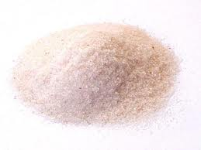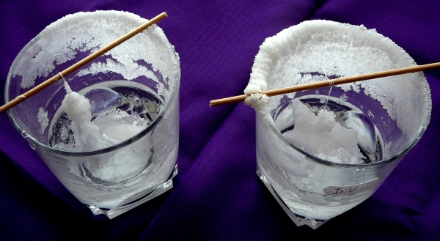
Aj takýto môže byť výsledok

